Schacht-Einlauftonne (SET)
Beschaffungshinweise

Hersteller & Lieferant:
Faszitech UG (haftungsbeschränkt)
Am Schlosspark 23, 64625 Bensheim
Telefon: 06251.9888980
Kontakt: info@faszitech.de
Homepage: www.faszitech.de
Geschäftsführer Helmuth Pfitzmeier
Kontakt: hp@faszitech.de

Patentschutz: Europäisches Patent Nr. 3581725
Konstruktion und Wirkungsweise der SET ist EU-weit patentrechtlich geschützt.

Beschaffung:
Faszitech UG ist Patentinhaber und EU-weit der einzige Anbieter der SET.
Angebote Dritter erfolgen als Vermittlung.
Beschaffungen sind als ‘freihändige Vergabe‘ nach VgV § 14 Abs. 4 - 2.c möglich.

Bestell- & Preisliste:
Siehe nachfolgend

Vertrieb & Verkauf:
Bestellungen per e-mail an: < sales@faszitech.de >

Versandkosten:
Innerhalb Deutschland: Pauschal je SET 100,00 €.
Versand von Zubehör nach Aufwand.
Versand ins Ausland nach Aufwand.

Faszination Technik <> Faszination Technik <> Faszination Technik <> Faszination Technik

Bestell- & Preisliste
Ihre Bestellung bitte an:
sales@faszitech.de
Sie haben Fragen?
Unser Support: 06251 9888 980

Ich bin Neukunde Ich bin bereits Kunde - Kundennummer:
Ihre Rechnungsanschrift: | Ihre Lieferanschrift:

Ansprechpartner bei Ihnen: |  |  | Ihre Durchwahl / Fax-Nr.: |  |  | Datum:
Ihr Aktenzeichen: |  |  | Ihre E-mail-Adresse: |  |  | Seite 1 von 1
 | Bestell-menge | Artikel | Staffel-Nettopreise (€/je Stück), zzgl. Versand
 |  |  | Abnahme  ab 10 Stück | Abnahme  ab 5 Stück | Abnahme  ab 3 Stück |  | Abnahme  1 Stück
1. |  | SET FWA  (AAAA-BB) | 2.300,-- | 2.420,-- | 2.540,-- |  | 2.670,--
2. |  | SET WP1  (F-AAA-B) | 2.400,-- | 2.520,-- | 2.650,-- |  | 2.780,--
3. |  | SET WP2  (FF-AA) | 2.500,-- | 2.630,-- | 2.760,-- |  | 2.900,--
4. |  | SET WP25/3  (XXX-A) | 3.100,-- | 3.260,-- | 3.410,-- |  | 3.590,--
5. |  | Zubehör SET Adapter | 221,-- | 260,-- | 275,-- |  | 290,--
6. |  | Zubehör SET Verbindung | 500,-- | 530,-- | 560,-- |  | 590,--
7. |  | Einlaufgitter FwPu  Korndurchlass < 8mm | 289,-- | 306,-- | 323,-- |  | 340,--
8. |  | Einlaufgitter SwPu  Korndurchlass < 35mm | 213,-- | 215,-- | 238,-- |  | 250,--
9. |  | Einlaufgitter-Einsatz zu SwPu, Korndurchlass < 8mm | 128,-- | 135,-- | 143,-- |  | 150,--

Datum, Stempel, Unterschrift
Mit Ihrer Unterschrift bestellen Sie verbindlich die o.g. Artikel, akzeptieren unsere allgemeinen Geschäfts- und Zahlungsbedingungen und stimmen der Speicherung Ihrer Daten zur Auftragsabwicklung zu.

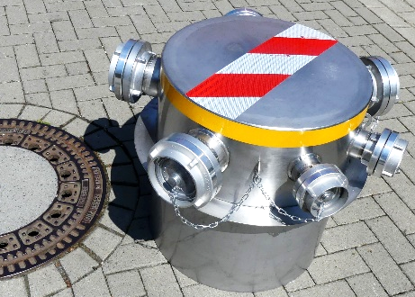
Modelle & Konstruktionsdetails

Schacht-Einlauftonne (SET)
- Typ FWA mit 4 x A und 2 x B DIN-Storz- Anschlüssen
- Typ WP1 mit 3 x A, 1 x B DIN-Storz- und 1 x 150 mm
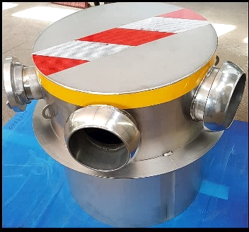
Perrot-Anschlüssen
- Typ WP2 mit 2 x 150 mm Perrot- und 2 x A DIN-Storz-
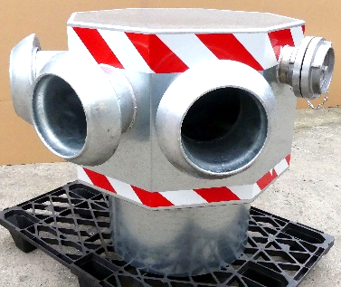
Anschlüssen
- Typ WP25/3
mit 3 x 250 mm Perrot- und 1 x A DIN-Storz-Anschlüssen
- Darüber hinaus werden SET-Sondermodelle nach Kunden-
wunsch gefertigt.

SET:  Typen FWA, WP1, WP2 | Außendurchmesser:  Zylinder 560 mm, Auflagering 650 mm, incl. Kupplungen ca. 800 mm,  Gewicht: ca. 50 kg  Materialien: SET-Korpus und Perrot-Anschlüsse: V2A Chrom-Nickel-Stahl, säurebeständig 18/10, WNr. 1.4305,  Storz-Kupplungen: Aluminium | 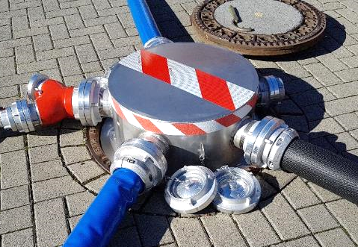
Zubehör SET  Adapter | 1 x Sammelstück A - 2xB (AWG, DIN 14355)  2 x Übergangsstück Gr. A-B (LM, DIN 14343)  2 x Übergangsstück Gr. B-C (LM, DIN 14342) | 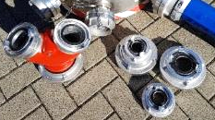
Zubehör-SET  Verbindung | 1 x A-Schlauch 2 m lang,  1 x A-Schlauch 3 m lang,  1 x A-Schlauch 5 m lang,  mit jeweils beidseits A-Kupplung | 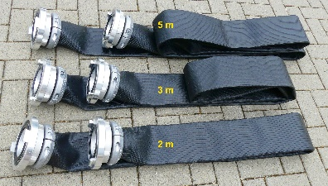
Zubehör-SET  Einlaufgitter FwPu | 1 x Metall-Gitterplatte (V2A) für Fw-Kreiselpumpen, Korndurchlass 8 mm mit verstellbaren Abstandshaltern zum Boden-nahen Ansaugen (bis auf ca. 5 - 10 cm) | 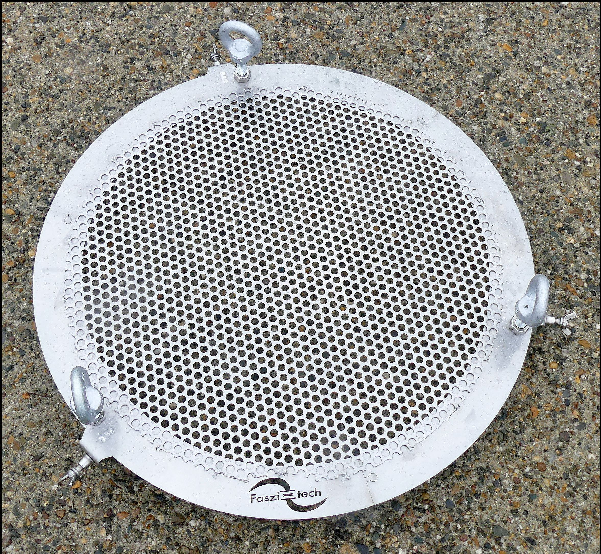
Zubehör-SET  Einlaufgitter SwPu | 1 x Metall-Gitterplatte (V2A) für Schmutzwasser-Kreiselpumpen, Korndurchlass 35 mm mit verstellbaren Abstandshaltern zum Boden-nahen Ansaugen (bis auf ca. 5 - 10 cm) | 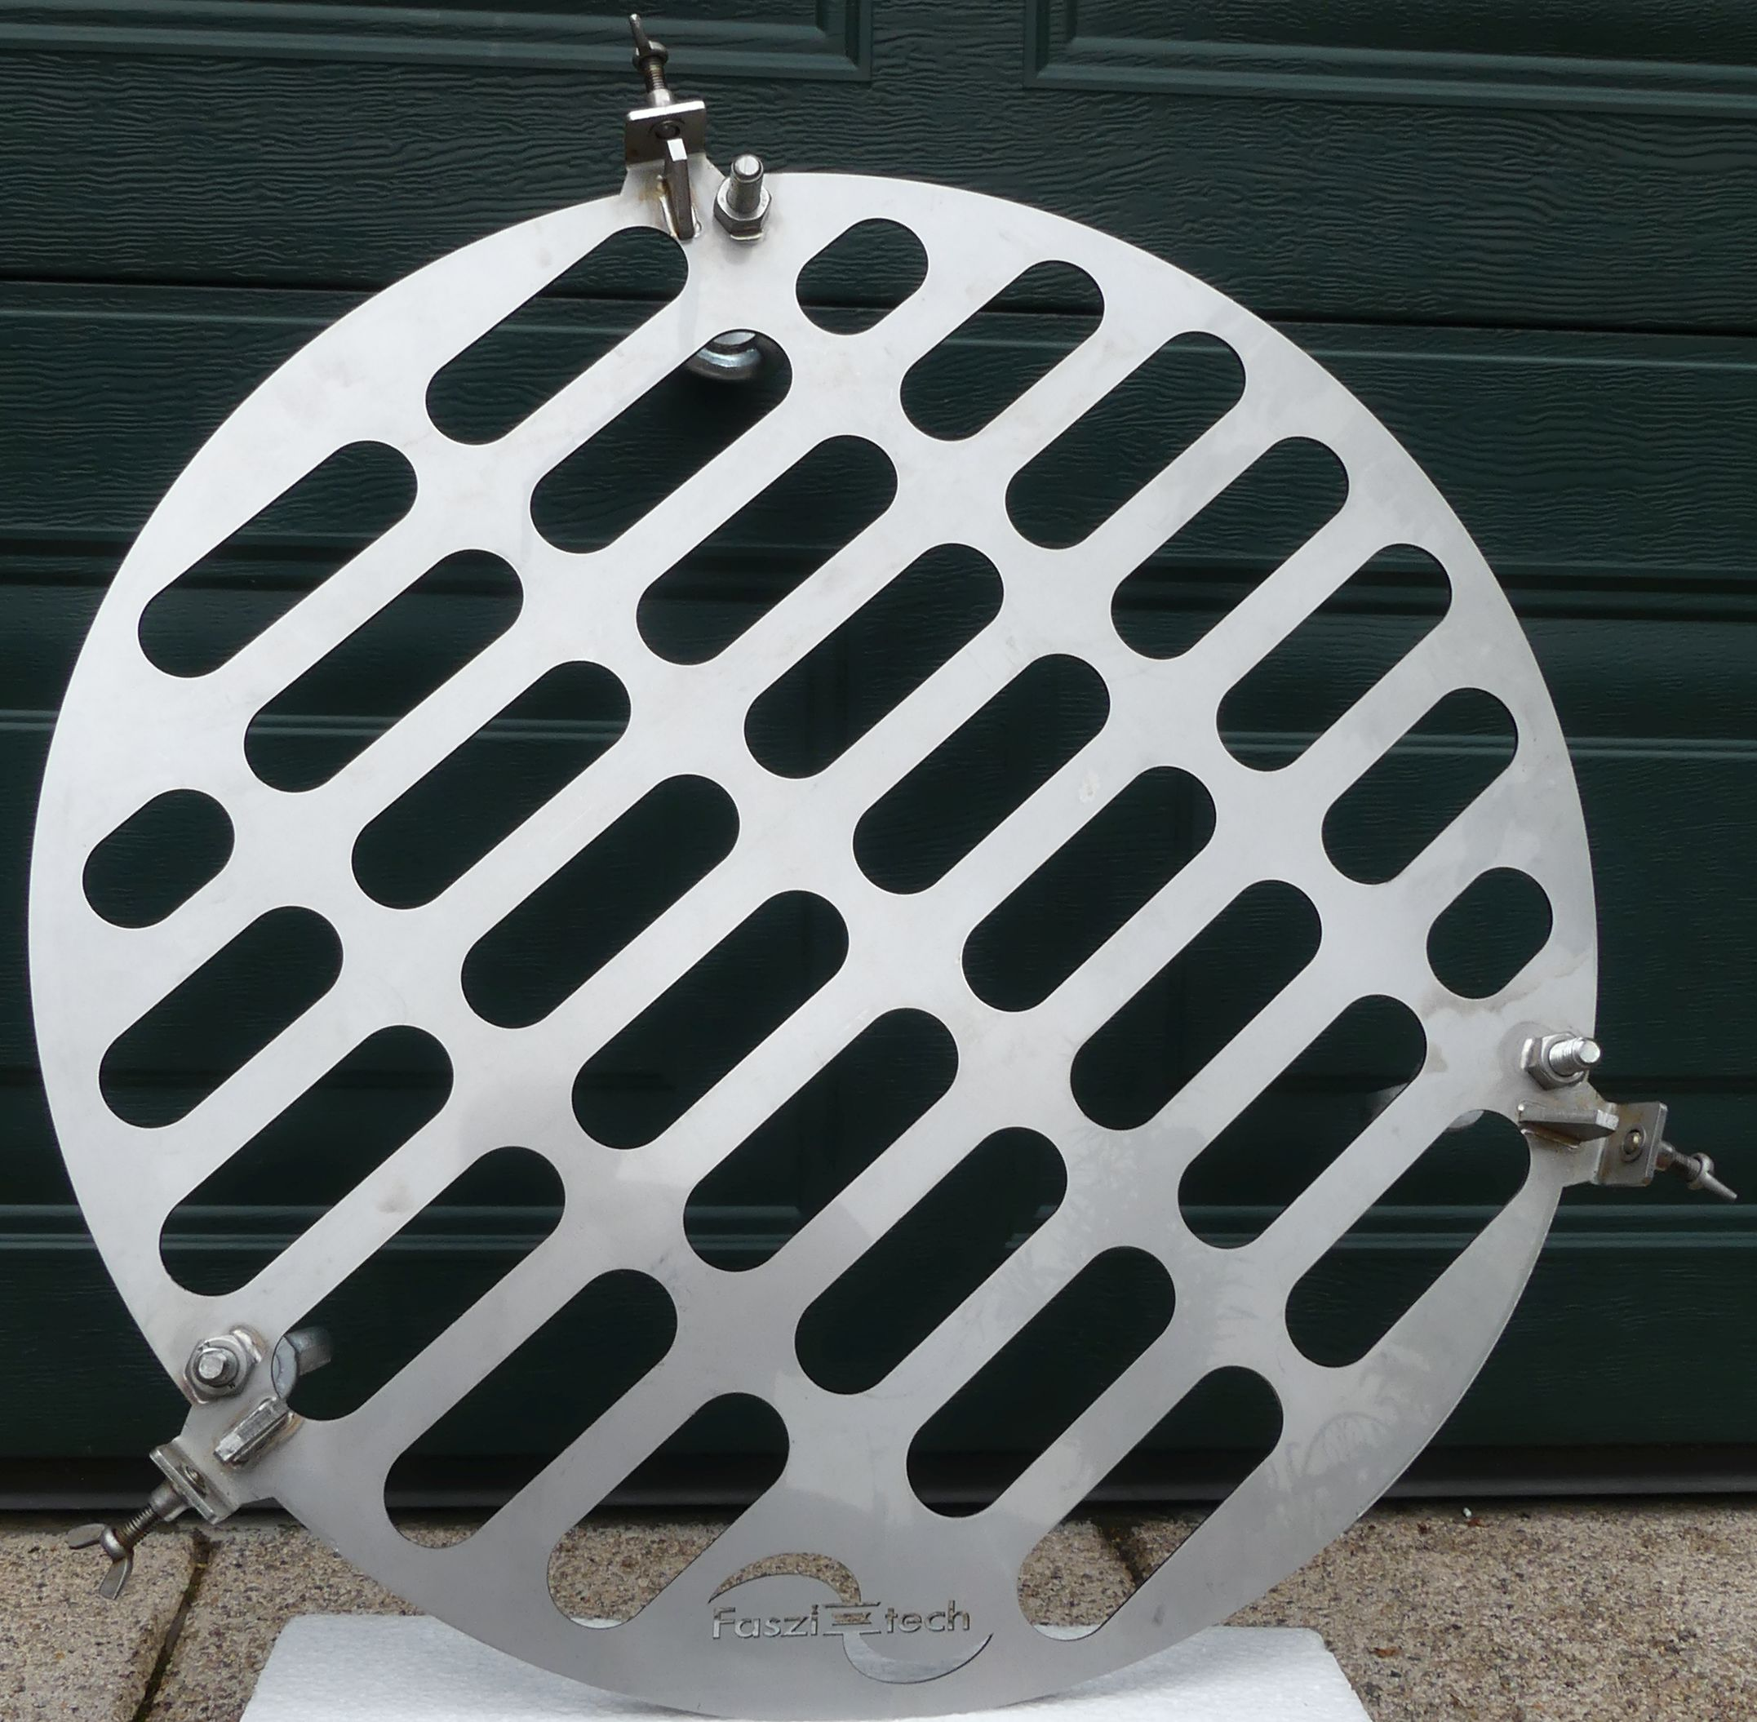
Zubehör-SET  Ergänzung für Einlaufgitter SwPu – Gitter mit Korndurchlass 8 mm | Zusatz-Metall-Gitterplatte (V2A) zum  Einlaufgitter SwPu für Fw-Kreiselpupen,  Korndurchlass 8 mm | 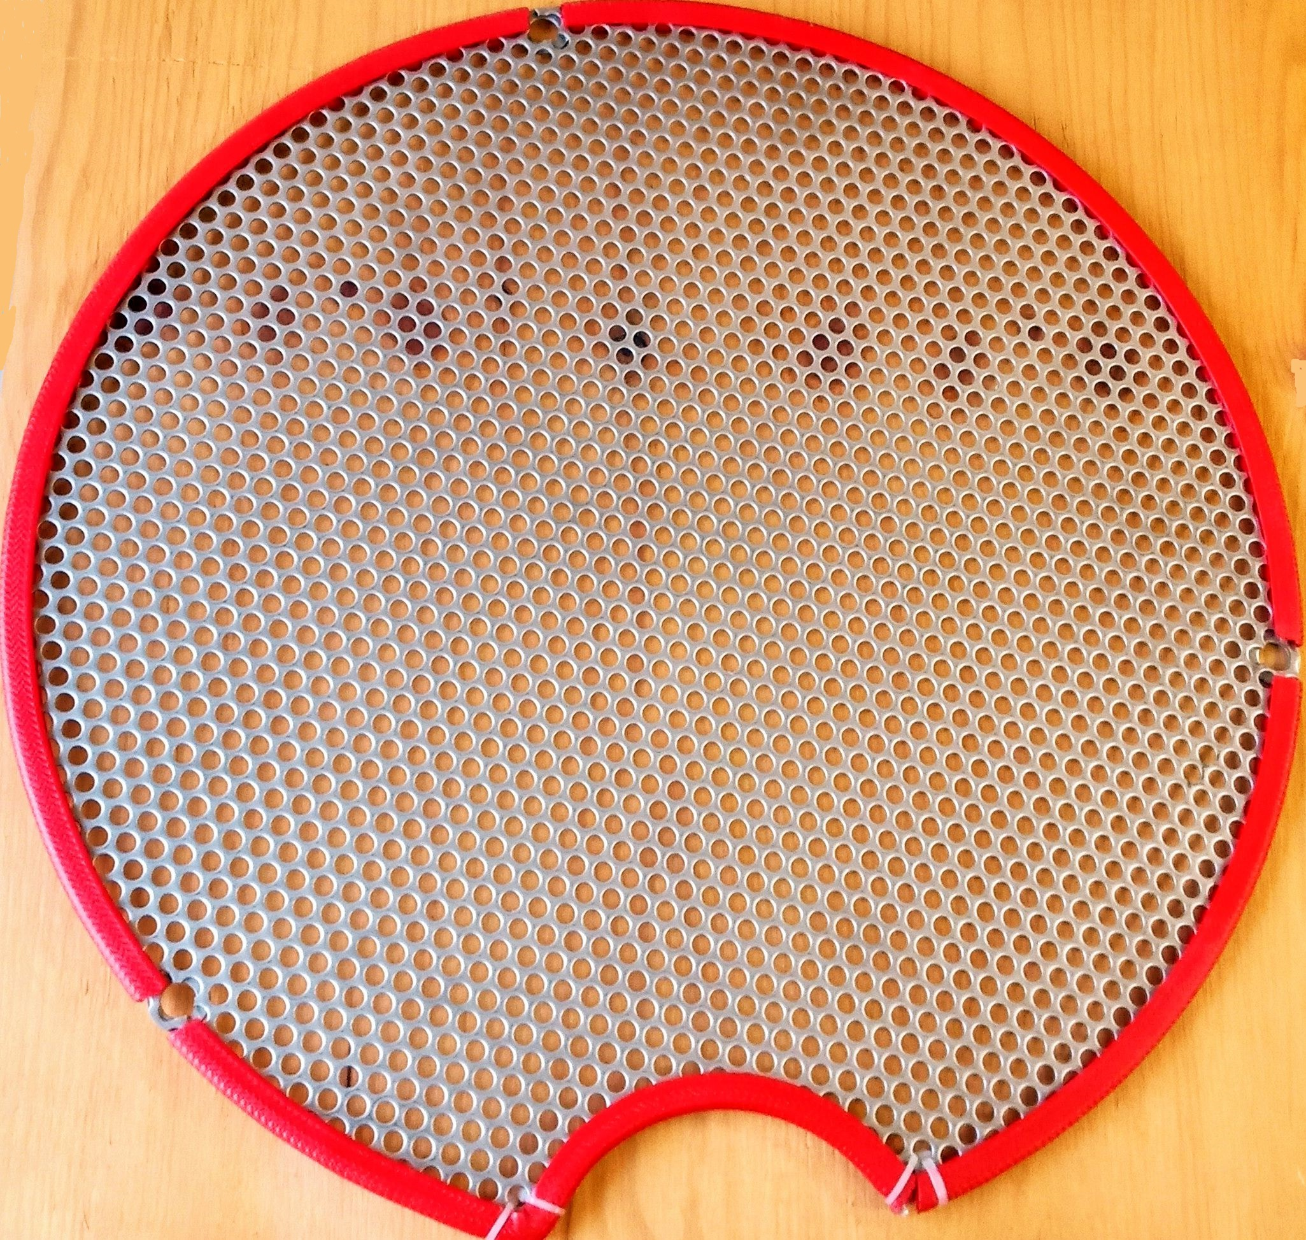

Technischen Angaben können sich durch Produktions-/Lieferprozesse verändern.
Gewährleistungsfrist: 2 Jahre (gemäß § 438 BGB)

Faszination Technik <> Faszination Technik <> Faszination Technik <> Faszination Technik

